**Invesco: Zlato a jeho lednové výkony**

**Po poklesu v posledních dvou měsících roku 2024 začalo zlato nový rok silným oživením a v lednu si připsalo 6,6 %. Cena během celého měsíce stabilně rostla, a to i v prvních týdnech, kdy čelila protivětru v podobě posilujícího amerického dolaru a vyšších výnosů dluhopisů. Zdálo se, že geopolitika má přednost před vším ostatním. Zlato podporovala rostoucí nejistota kolem mezinárodní situace a ohledně americké ekonomiky, inflace a úrokových sazeb, zejména v prostředí možných obchodních cel. Zlato zakončilo měsíc na hodnotě 2 798 USD, což je nové rekordní maximum.**

Do 20. ledna, kdy Trump složil přísahu, zlato obnovilo všechny ztráty z posledních dvou měsíců roku 2024, a to navzdory všemu, co by bylo normálně považováno za nepříznivé okolnosti. Zpráva z amerického trhu práce ukázala, že v prosinci bylo vytvořeno více pracovních míst, než trh očekával, včetně pozic ve zdravotnictví a vládním sektoru. Také americká inflace byla vyšší, než se očekávalo, přičemž prosincový meziměsíční nárůst indexu spotřebitelských cen o 0,4 % byl nejvyšší od března. Zvýšení bylo způsobeno především vyššími náklady na energie a potraviny, ale některé jádrové složky vykazovaly známky toho, že růst nákladů není tak rychlý a trh začal počítat s možným červnovým snížením sazeb Fedu.

**Graf 1: Cena zlata v průběhu měsíce**

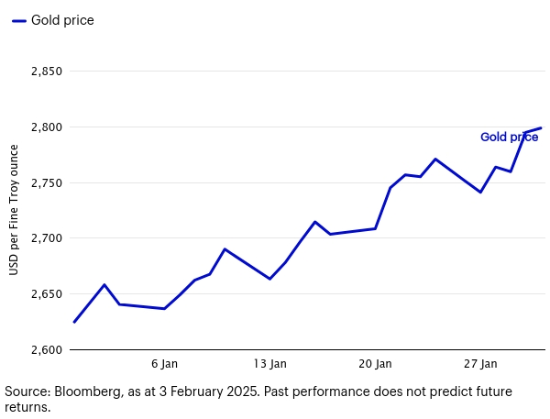

Po slavnostní přísaze trhy poháněly nejen Trumpovy kroky, ale zejména jeho prohlášení kolem uvalení cel na Kanadu, Mexiko, Čínu a případně i evropské země. Svou roli v růstu zlata sehrála také volatilita akciových trhů, protože odhalení společnosti DeepSeek způsobilo otřesy v akciích umělé inteligence a na trhu obecně, i když se podmínky nakonec stabilizovaly. Cena zlata se nadále posouvala vzhůru, protože zvýšená ekonomická a geopolitická nejistota přitahovala investory k tomuto aktivu vnímanému „bezpečnému přístavu“. Zlato zakončilo měsíc těsně pod hranicí 2 800 USD.

**Graf 2: Cena zlata a reálné výnosy dluhopisů**

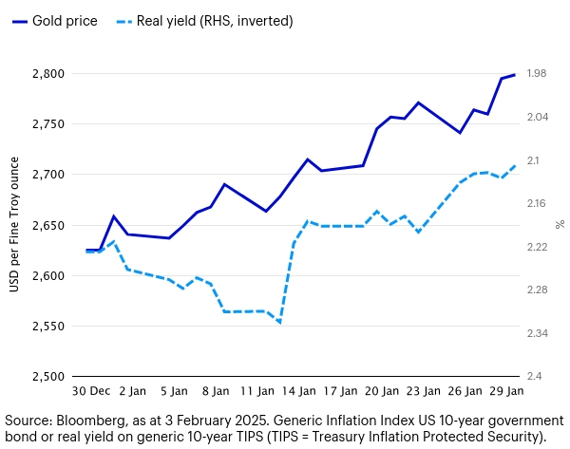

V první polovině ledna se výnosy dluhopisů i americký dolar posunuly výše, protože ekonomická data fakticky odstranila jakoukoli šanci na snížení sazeb na lednovém zasedání Fedu a zdálo se, že snižují možnost snížení sazeb v několika následujících měsících. Abychom byli spravedliví, trhy po prosincovém zasedání Fedu už počítaly s pauzou, takže to ve skutečnosti příliš nepohnulo kartami.

Zatímco Fed tak na svém zasedání 29. ledna ponechal sazby beze změny, ECB o den později snížila sazby o 25 bazických bodů, což bylo již páté takové snížení od zahájení uvolňování měnové politiky v červnu 2024. Snížení bylo trhem široce očekáváno, přičemž ECB se odvolávala na slabost evropské ekonomiky. Vzhledem k tomu, že její politika je stále vnímána jako restriktivní, očekává se další snižování. Centrální banka však uvedla, že budoucí rozhodnutí budou záviset na datech a že není předem zavázána ke konkrétní trajektorii sazeb.

Bank of Japan mezitím 24. ledna zvyšuje svou úrokovou sazbu o 25 bazických bodů s odkazem na větší jistotu ohledně mezd a cenové inflace ve srovnání s předchozím měsícem, kdy ponechala sazby beze změny. Na pozadí tohoto zpřísnění politiky a inflačních tlaků posílil jen, což pomohlo omezit růst indexu USD (DXY) v druhé polovině měsíce.

**Graf 3: Cena zlata a americký dolar**

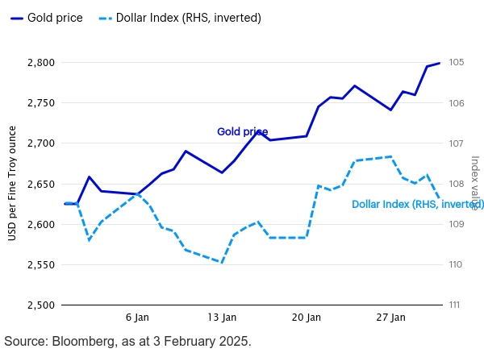

**Nabídka a poptávka ve 4. čtvrtletí**

Data o nabídce a poptávce, která na konci měsíce zveřejnil World Gold Council, poukázaly na pokračování značných čistých nákupů zlata centrálními bankami ve 4. čtvrtletí, přičemž v posledním čtvrtletí roku 2024 vzrostly také investice do zlata jak z maloobchodu (pruty a mince), tak z oblasti ETF. Poptávka ETF byla vedena Severní Amerikou a Asií, zatímco evropské produkty zaznamenaly za čtvrtletí odliv, ačkoli v prosinci byla evropská poptávka silně pozitivní.

Mezi centrálními bankami byla nejvýznamnější People’s Bank of China, která v prosinci přidala do svých rezerv 10 tun zlata po pěti tunách nakoupených v listopadu, což signalizovalo obnovení programu nákupu zlata PBoC po šestiměsíční přestávce. Za celý kalendářní rok čisté nákupy zlata centrálními bankami na celém světě překročily 1 000 tun již potřetí za sebou.

**Na co si dát pozor?**

Trumpova politická prohlášení, ale přesněji řečeno konečné výsledky, včetně toho, jak dopadnou obchodní jednání. *„Viděli jsme, že Trump využil hrozbu cel k tomu, aby přivedl mexické a kanadské představitele k jednání o klíčových otázkách, jako je bezpečnost hranic, a ještě důležitější by mohlo být sledovat vývoj s Čínou a potenciálně i se Spojeným královstvím a Evropskou unií,“* vysvětlují analytici z Invesca.

V příštích měsících bude také důležité sledovat data o inflaci a zaměstnanosti v USA, která se budou promítat do měnové politiky Fedu, ale mohly by být významné i v souvislosti s podporou Trumpovy politiky. Americká veřejnost bude chtít vidět, jak prezident plní svůj předvolební slib snížit inflaci. Vyplatí se také sledovat podmínky na trhu práce s tím, jak Trump zmenšuje vládu a podporuje zaměstnance v soukromém sektoru.

Sledujte také směnné kurzy i úrokové diferenciály. Některé centrální banky pokračují ve snižování sazeb, zatímco Fed zřejmě spíše přeruší svou činnost možná až do léta, ačkoli inflace (v obou směrech) by mohla hrát významnou roli při rozhodování Fedu.

Investovat do zlata je možné například s fondem [Invesco Physical Gold ETC.](https://www.invesco.com/cz/en/funds.html?_ga=2.228890268.1814235512.1688370391-1439381751.1662990471)

**Varování před riziky**

Hodnota investic a výnosy z nich podléhají výkyvům.

To může být částečně způsobeno změnami směnných kurzů. Investoři nemusí získat zpět celou investovanou částku. Minulá výkonnost není vodítkem pro budoucí výnosy.

**Důležité informace**

Tato tisková zpráva je určena pouze pro odborný tisk. Tento dokument má pouze informativní charakter. Názory a stanoviska vycházejí z aktuálních tržních podmínek a mohou se změnit.

**O společnosti Invesco**

Invesco Asset Management Deutschland GmbH, Invesco Asset Management Österreich – pobočka pobočky Invesco Asset Management Deutschland GmbH- jsou součástí Invesco Ltd.,

společnosti pro správu aktiv se spravovanými aktivy v hodnotě více než 1 593 miliard USD (k 31. říjnu 2021).

V případě jakýchkoli dotazů nebo potřeby dalších informací se obraťte na společnost Invesco Asset Management Deutschland GmbH, Valentin Jakubow, telefon +49 69 29807-311.

Obsažené informace nepředstavují investiční doporučení ani jiné poradenství. Prognózy a výhledy trhu uvedené v tomto materiálu jsou subjektivní odhady a předpoklady

vedení fondu nebo jeho zástupců. Mohou se kdykoli změnit bez předchozího upozornění. Nelze zaručit, že se prognózy uskuteční podle předpokladů.

Vydavatelem těchto informací v České republice je společnost Invesco Asset Management Deutschland GmbH, An der Welle 5, D-60322 Frankfurt nad Mohanem.  
 Red Oak ID: 1958016

**Pro více informací kontaktujte:**

**Eliška Krohová**

**Crest Communications, a.s.**

Ostrovní 126/30

110 00 Praha 1

gsm: + 420 720 406 659

e-mail: [eliska.krohova@crestcom.cz](mailto:eliska.krohova@crestcom.cz)